Ngày soạn: | Ngày dạy | Ghi chú
 | 8A:
 | 8B:
 | 8C:

CHỦ ĐỀ 6: ÂM NHẠC NƯỚC NGOÀI
TUẦN 24/TIẾT 24
NHẠC CỤ: KÈN PHÍM
ÔN BÀI HÁT: HÁT LÊN CHO NGÀY MAI

I. MỤC TIÊU BÀI HỌC
1. Kiến thức:
- Luyện gam La thứ và thể hiện được giai điệu bài Trở về Surriento với kèn phím.
- Thuộc lời và ôn hát kết hợp vận động cơ thể theo tiết tấu
2. Năng lực:
Thể hiện được các yêu cầu của bài luyện tập với kèn phím ở hình thức độc tấu…
3. Phẩm chất:
- Giáo dục HS chăm chỉ học tập và vận dụng kiến thức, rèn luyện tinh thần đoàn kết trong hoạt động nhóm khi luyện tập các bài nhạc cụ, bài tập ứng dụng
II. THIẾT BỊ DẠY HỌC VÀ HỌC LIỆU
1. Giáo viên: SGV Âm nhạc 8, kèn phím, máy đánh nhịp (hoặc đàn phím điện tử), file âm thanh (beat nhạc) phục vụ tiết dạy.
2. Học sinh: SGK Âm nhạc 8, kèn phím, tự ôn luyện những bài luyện tập ở chủ đề trước.
III. TIẾN TRÌNH DẠY HỌC
NỘI DUNG 1- NHẠC CỤ: KÈN PHÍM
KHỞI ĐỘNG
Cho HS nghe và vận động theo bản nhạc bằng nhạc cụ kèn phím | - Thả lỏng cơ thể, hát kết hợp vận động theo hướng dẫn của GV (hoặc của bạn làm mẫu).
HÌNH THÀNH KIẾN THỨC MỚI
Hoạt động của giáo viên | Hoạt động của học sinh
Luyện gam La thứ  - GV giới thiệu gam La thứ trên khuông nhạc, số ngón bấm của mỗi nốt, luồn ngón và vắt ngón ở 2 nốt Đô, Rê. Sau đó, GV minh hoạ gam La thứ và thứ tự ngón bấm trên phím đàn.  - GV hướng dẫn HS thổi từng nét nhạc  ngắn (3-4 âm), sau đó nối các âm để thổi  hoàn chỉnh gam La thứ.  - GV lưu ý cho HS thổi ở tốc độ chậm (nhịp độ 50 - 70).  GV bắt nhịp để HS thực hiện gam La thứ. | - HS nghe và thực hiện theo hướng dẫn  - HS thực hiện  - HS thực hành
LUYỆN TẬP
Hoạt động của giáo viên | Hoạt động của học sinh
Luyện tập Trở về Surriento  - GV thực hiện thổi mẫu bài hát Trở về Surriento.  - GV cho HS đọc nốt nhạc và vỗ tay theo phách để HS nhớ vị trí các nốt nhạc.  - GV hướng dẫn HS thổi từng nét nhạc ngắn (2 ô nhịp) và các vị trí đổi 2 số ngón tay trên một nốt.  Lưu ý: Ồ trích đoạn bài hát Trở về Surriento có 4 nét nhạc. Vì thế, khi chơi hết một nét nhạc, GV lưu ý cho HS chuyển tư thế bàn tay đến vị trí các nốt trong nét nhạc tiếp theo.  - GV bắt nhịp cho HS thực hành ở tốc độ chậm.  - GV gợi ý hoặc phân nhóm để HS thực hiện thổi nối tiếp.  - GV có thể chia 2 nhóm: nhóm hát lời và nhóm đệm bằng thổi kèn phím giai điệu bài hát Trở về Surriento.  HS sáng tạo các hình thức biểu diễn recorder hoặc kèn phím theo ý thích | -hsH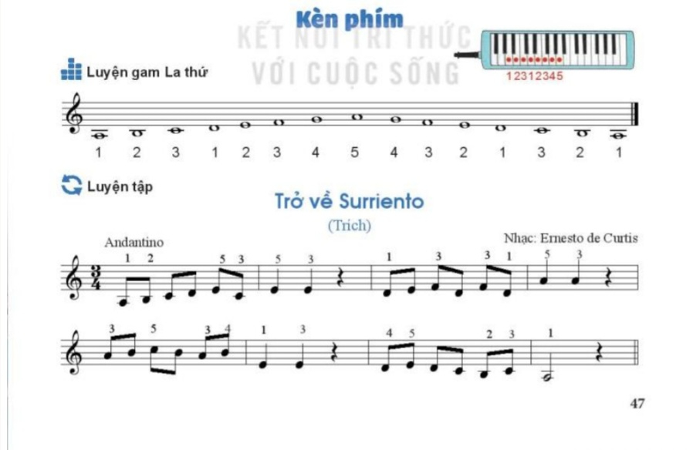  - HS Thực hiện  - HS thực hành theo yêu cầu của GV  - HS thực hành theo nhóm
VẬN DỤNG
Hoạt động của giáo viên | Hoạt động của học sinh
- GV chia nhóm HS luyện tập nhạc cụ kèn phím kết hợp vận động cơ thể tuỳ theo sự sáng tạo của HS. | - Biểu diễn tác phẩm trở về Suriento bằng nhạc cụ kèn phím.
NỘI DUNG 2 – ÔN BÀI HÁT: HÁT LÊN CHO NGÀY MAI
HÌNH THÀNH KIẾN THỨC MỚI
Hoạt động của giáo viên | Hoạt động của học sinh
- GV yêu cầu HS thực hiện hát bài hát Hát lên cho ngày mai theo các hình thức đã học:  + Nối tiếp và hoà giọng.  - GV chia lớp thành 2 nhóm: nhóm nam và nhóm nữ và yêu cầu HS hát nối tiếp, hát hoà giọng  - GV gọi 2 nhóm thực hiện trước lớp.  + Hát kết hợp vận động cơ thể theo tiết tấu.  - GV yêu cầu HS vận động cơ thể âm hình 1 và âm hình 2 theo hình minh hoạ (SGK, trang 45).  - GV cho HS hát kết hợp vận động cơ thể theo nhóm; đoạn 1 hát đơn ca, đoạn 2 hát hoà giọng,... | - HS thực hiện theo nhóm  - HS thực hiện theo nhóm
VẬN DỤNG
Hoạt động của giáo viên | Hoạt động của học sinh
- GV chia nhóm HS luyện tập theo các hình thức đã học hát kết hợp vận động cơ thể tuỳ theo sự sáng tạo của HS để tạo ra những tiết mục hay và ý nghĩa trong các tiết sinh hoạt trong lớp, trường. | - Sáng tạo thêm các hình thức biểu diễn bài hát Hát lên cho ngày mai để trình bày cho người thân hoặc trong các hoạt động ngoại khóa
*Tổng kết tiết học:
GV cùng HS hệ thống nội dung kiến thức của bài học, recorder hoặc kèn phím.
*Chuẩn bị bài mới:
Tìm hiểu trước nội dung Lí thuyết âm nhạc: gam thứ, giọng thứ, giọng La thứ và Bài đọc nhạc số 4.

